RED FEVER di Adji Dieye
25 maggio, ore 18:00 presso Centro Amilcar Cabral
via san Mamolo 24, Bologna

interverranno
Adji Dieye, artista
e
Niccolò Moscatelli, curatore del photobook di Red Fever

Per l’apertura della rassegna Atlantico waves, Atlantico Festival invita l’artista Adji Dieye a presentare, per la prima volta in Italia, Red Fever, un progetto fotografico che esplora - attraverso fotografie, fotomontaggi, installazioni e video - la diffusione del socialismo in Africa durante il XX secolo e le tracce che ha lasciato sul continente.

Rielaborando le memorie visuali di questa storia parallela, Dieye costruisce narrazioni finzionali - e speculative - che permettono di ripensare il sistema-mondo in cui evolviamo. Allo stesso tempo, l’artista introduce l’osservatore ad eventi, personaggi e rivoluzioni che la storiografia occidentale ha troppo spesso tentato di dimenticare.

La sua indagine prosegue fino al presente grazie alle immagini, spogliate ed esposte con ironia, dei monumenti realizzati nel continente africano dalla società nordcoreana Mansudae Overseas Project. Queste relazioni silenziose mettono in crisi la retorica di un mondo delle “Nazioni Unite”, mostrandoci quindi la sua fragilità.

La qualità monumentale e architettonica dell’allestimento di Red Fever permette di aprire una riflessione sulla natura propagandistica della rappresentazione visiva e del suo ruolo nelle costruzioni identitarie di una nazione.

Senza idealizzare la febbre rossa o cancellarne le contraddizioni, l’artista ci affida la testimonianza di una realtà dove il sogno di un mondo policentrico era, e forse è, ancora possibile.

Bio Adji Dieye

Adji Dieye è un'artista italo-senegalese, nata a Milano nel 1991. Laureata in Nuove Tecnologie dell'Arte all'Accademia di Belle Arti di Brera a Milano, attualmente completa la sua formazione universitaria con il Master in Arte e Politica presso l’Università delle Arti di Zurigo. Ha esposto al circuito off della Biennale di Dakar nel 2015 e nel 2018 al LagosPhoto, finalista al Contemporary African Photography Prize.

La pratica artistica di Adji Dieye spinge i confini del mezzo fotografico nel tentativo di indagare gli archetipi che costituiscono le culture visive africane. La sua pratica è informata da una profonda conoscenza della tradizione fotografica dell’Africa occidentale, dell'arte contemporanea, della manipolazione delle immagini e dell'installazione.
Nella sua ricerca, il continente non è mai considerato un fine in sé, ma rappresenta sempre un ponte verso ulteriori indagini su più ampie realtà sociali e geopolitiche. Esplorando il rapporto tra pubblicità e fotografia in Africa occidentale, tra famiglia e diaspora, tra propaganda e costruzione di precarie identità nazionali, la sua opera presenta sempre il politico nell'ironia del visivo: il paradosso politico delle immagini.

Bio Niccolò Moscatelli

Niccolò Moscatelli è curatore ed artista. Ha ottenuto una laurea e un master in Storia dell’Arte con specializzazione sul post-colonialismo ed un Master in Curating Contemporary Art all’Università La Sorbonne.
La sua ricerca si concentra sugli spazi pubblici urbani e post-coloniali, sulle politiche di controllo e sul potere dell’urbanismo sulla popolazione. I suoi lavori e performance sono spesso effimeri, facendo della scomparsa del gesto dell’artista una modalità di indagine politica e personale.

Ha curato mostre personali e collettive in Italia, Francia, Senegal e India. Nel 2017 ha curato il progetto pubblico TAKE / THE / CITY a Bombay, supportato da Clark House Initiative.
È membro e co-fondatore di Polynome, un collettivo curatoriale che riflette sulle pratiche democratiche ancora possibili nel tardo-capitalismo. Polynome ha recentemente curato PLEASE TRESPASS, un progetto sul concetto di proprietà privata e la sua assurdità all’era digitale.

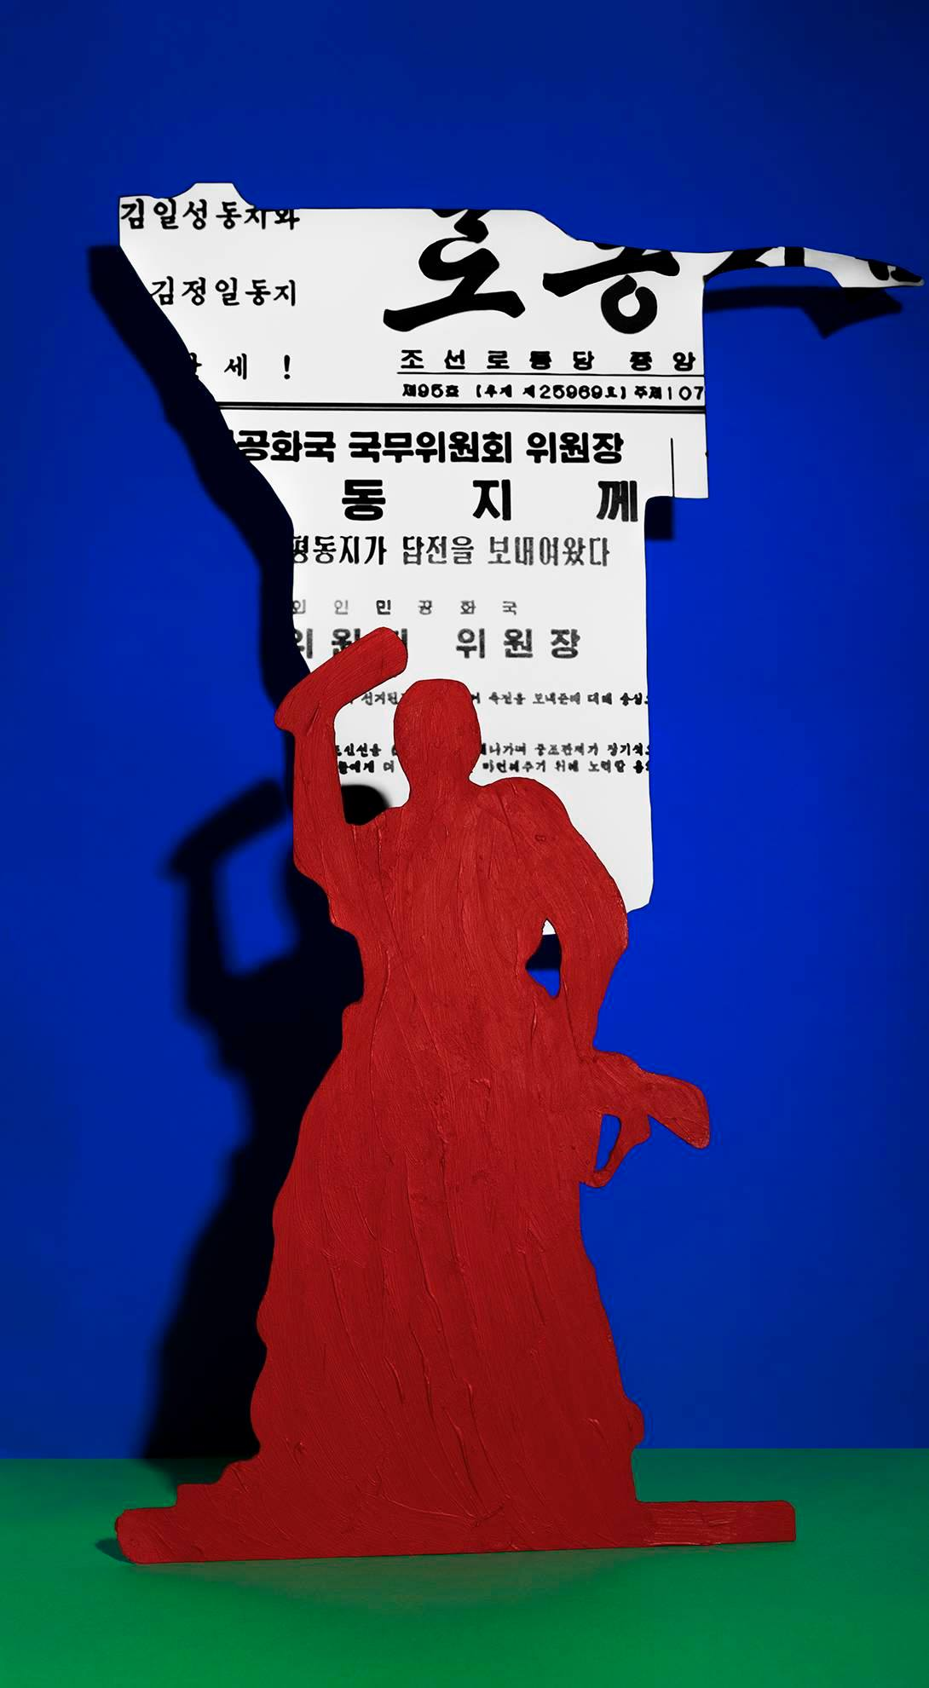
Partners progettuali:
Làbas | Centro Amilcar Cabral | Centro delle Donne di Bologna/Biblioteca Italiana delle Donne di Bologna | Tpo | Cheap Festival
Taskovski Films | Institut Français | Neu Radio

Partners istituzionali:
Comune di Bologna | Quartiere Santo Stefano
Fondazione Innovazione Urbana | Istituzione Biblioteche Bologna

